Mémoire Machine Learning

SEMAINE 1

**I / Supervised Learning**

**A / Regression Problem :**

"**Supervised Learning**" réfère au fait que l'on donne à un algorithme, un jeu de données (**data set**) dans lequel les réponses sont données. Par exemple, dans un data set où nous avons les prix des maisons en fonction des mètres carrés habitables qu'elles contiennent, nous sommes capables de définir pour n'importe quelle surface, son prix moyen.

Nous pouvons aussi définir le "**Supervised Learning**" comme " **Regression Problem**", ce qui signifie que nous essayons de **prédire une valeur de sortie continue** (continuous value output) - Exemple : le prix de la maison.

Dans ce cas présent, nous pouvons aussi dire que le prix d'une maison est une **valeur discrète** (**discrete value**).

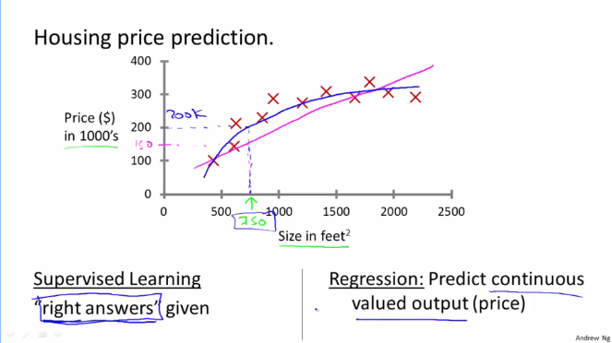

**B / Classification Problem**

Classification Problem réfère au fait que nous essayons cette fois-ci de prédire une valeur discrete de sortie rangées dans plusieurs catégories différentes. Par exemple : nous essayons de prédire si la tumeur d'une personne est maligne ou bénigne (0 ou 1).

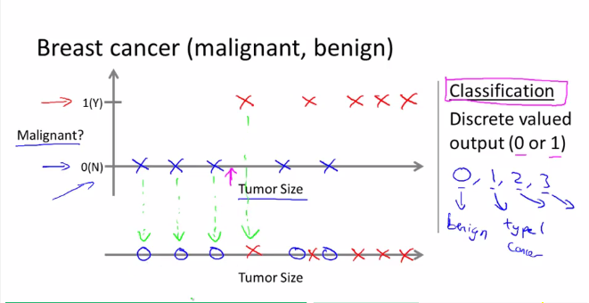

Il peut y avoir autant de classe que l'on veut (0, 1, 2, 3,4 etc..).

**C / Exemples d'utilisation**

**1** : Nous avons **un large inventaire d'objets en stock** et nous voulons prédire combien de ces objets nous allons vendre les trois prochains mois. Ici nous allons utiliser la méthode 1 : **Regression Problem** car il va y avoir beaucoup d'objet et que nous connaissons déjà les données.

**2** : Nous venons de créer un logiciel permettant d'examiner individuellement chaque session et comptes de chaque utilisateur, et pour chacun d'entre eux, nous devons **décider** si le compte à été **piraté/hacké ou non**. Nous utilisons donc la méthode 2 : **Classification Problem** car nous avons clairement ici deux catégories distinctes.

**II / Unsupervised Learning**

**A / Clustering Algorithm**

Ce terme signifie que **nous ne connaissons pas les données** réellement dans le jeu de données, mais l'algorithme permet de les **regrouper selon certaines similitudes** ou ressemblances.

Un très bon exemple que nous pourrions donner est le fonctionnement de Google News. Google News permet de donner directement en ligne toutes les actualités de la journée. Il y en a des milliers par jour, ainsi, il les regroupe suivant leurs similitudes et les affiche toutes dans un seul lien donnant vers d'autres sous-liens. Ainsi il a "classé" les actualités suivant les informations qu'elles contenaient.

Autres exemples :

- Regroupement de clients dans des groupes en fonction du milieu (gastronomie, finance etc..).

- Regroupement de gens dans des groupes d'amis (Réseaux sociaux - Facebook/Google+).

- Regroupement de switch et de serveur afin d'augmenter leur capacité.

**B / Split algorithm**

Je l'ai surnommé moi-même comme cela. Cet algorithme permet comme le Clustering Algorithm de "classer" des données selon leurs ressemblances, ou plutôt, de les différencier et les dissocier.

Par exemple, prenons une salle de cocktail avec plusieurs personnes qui parlent en même temps, ainsi qu'avec une musique de fond et deux microphones placés à deux distances non égales des personnes qui parlent.

Cet algorithme de séparation va permettre de reconnaitre et de différencier les deux personnes qui parlent grâce aux deux microphones. Ainsi, la voix plus proches sera dissociée de la voix la plus éloignée et nous aurons ainsi deux enregistrements distincts. La personne A, la personne B, et l'algorithme pourra de plus enregistrer séparément la musique de fond en un troisième enregistrement.

**C / Autres exemples**

Voici d'autres exemples d'Unsupervised Learning :

- Un jeu de donnée avec plusieurs articles trouvés sur internet, que nous groupons en fonction de leurs histoires si elles sont similaires.

- Base de données regroupant des données sur les clients d'une entreprise. Nous créons ainsi des groupes de clients en fonction de leur métiers / secteur de travail.

**III / Linear Regression With One Variable**

**A / Model Representation**

Ici, il faut se rappeler que dans le cas de **Regression Problem**, nous prenons des variables en entrée et nous essayons **d'adapter** la sortie en fonction continue de résultat.

La régression linéaire avec une seule variable est aussi connue sous le nom de "**Univariate Linear Regression**".

**Univariate Linear Regression** est utilisée lorsque nous voulons **prédire une seule valeur de sortie Y en fonction d'une simple valeur d'entrée X**. Nous faisons donc du **Supervised Learning** dans ce cas présent, ce qui veut dire que **nous avons déjà une idée à propos de ce que va être la donnée en entrée/sortie** et qu'elle effet cela va avoir sur le jeu de données.

**B / The Hypothesis Function**

La fonction Hypothèse est de la forme suivante :

***Y* = *hθ*(*x*) = *θ*0 + *θ*1*x***

Nous pouvons remarquer que cela est similaire à l'équation d'une ligne droite (ou équation du premier degré). Nous donnons à ***hθ*(*x*)** des valeurs pour ***θ*0 et *θ*1*x*** pour avoir une estimation de Y. Nous essayons en fait de créer une fonction appeler h(0) qui va essayer de créer un repère avec nos données d'entrée : X en abscisse avec nos Y en ordonnée.

**C / Cost Function**

Nous pouvons mesurer l'exactitude de notre fonction hypothèse en utilisation une "Cost Function". Cela prend une moyenne de tous nos résultats obtenus avec l'hypothèse (avec les entrées X comparées aux sorties Y). Et grâce à cela, nous serons capables de faire une ligne droite passant par un maximum de point, permettant de faire fonctionner l'algorithme.

**J (θ0, θ1) = 1/2m∑i=1m (yˆi − yi) 2 = 1/2m∑i=1m (hθ (xi) −yi) 2**

Pour expliquer plus en profondeur, c'est $\frac{1}{2}\overline{x} où \overline{x}$ est la moyenne des carrés de **hθ (xi) −yi**  ou autrement dit, la différence entre les valeurs prédites et les valeurs actuelles.

Cette fonction est aussi appelée "Squarred error function" ou "Mean Squarred Error".

**D / Gradient Descent**

Le gradient descent est un algorithm qui permet, peut importe la fonction testée, de trouver soit le plus petit minimum de la fonction, soit le minimum local le plus proche. Il est répété plusieurs fois jusqu'à ce que l'on trouve une convergence.

Voici l'algorithme :

***θj* := *θj* − *α \** ∂ / ∂*θj * J* (*θ*0, *θ1*)**

Pour J = 0 et J = 1

En **bleu**, nous avons := qui veut dire que nous affectons à la valeur de gauche la valeur de droite. Ainsi si nous prenons a := b, la valeur de a disparaît et est écrasée par celle de b.

En **rouge**, nous avons alpha qui est un nombre nommé "Learning Rate".

Si alpha est très grand, alors cela correspond à une très grande procédure de gradient descent. Et s'il est très petit, les pas pour rejoindre le minimum local seront ainsi eux aussi, tout petit.

Pour faire court, plus alpha est grand, moins de tours de boucle seront nécessaires.

En **vert**, c'est un terme dérivé.

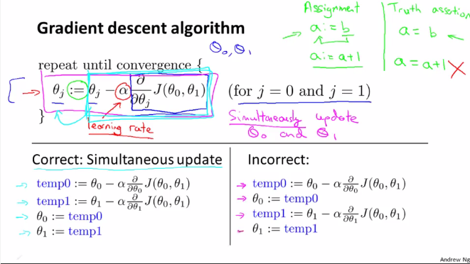

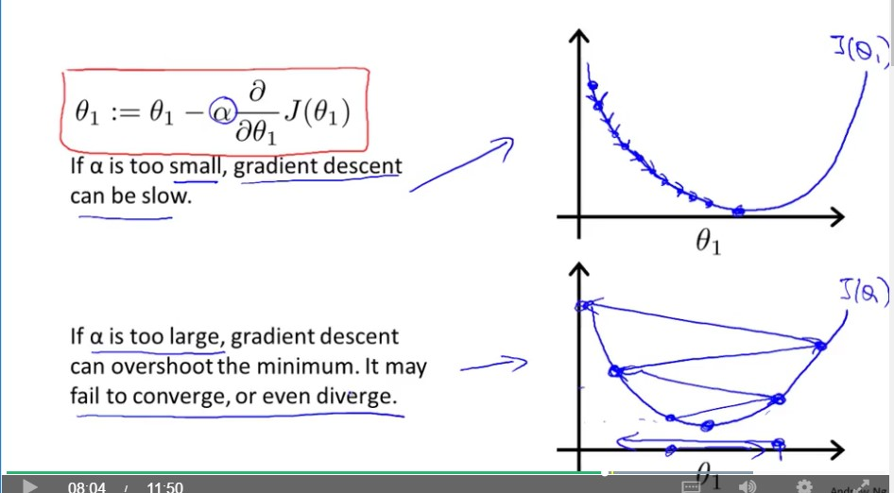

Si Teta1 est à un « Local Optimum » alors la dérivée (slope) sera égale à 0. Ainsi la valeur de Teta1 ne sera pas changée si l’on applique l’algorithme du « Gradient Descent ».

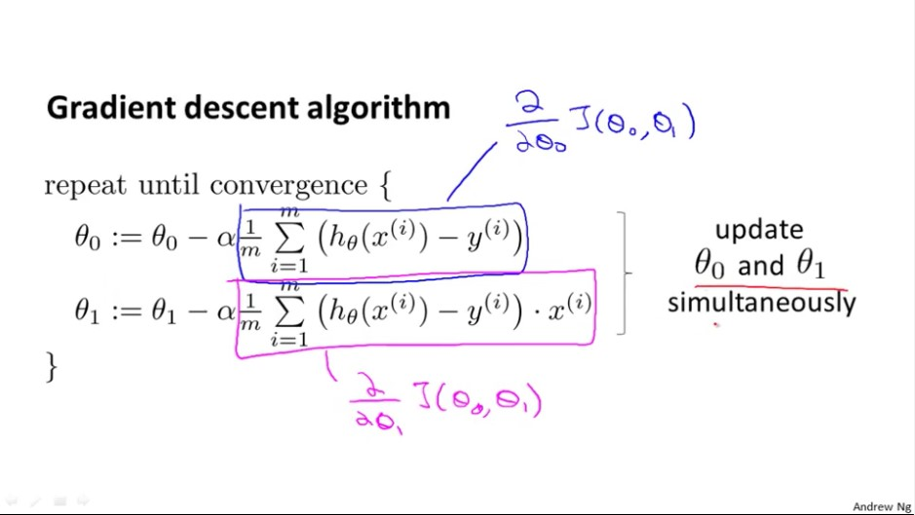

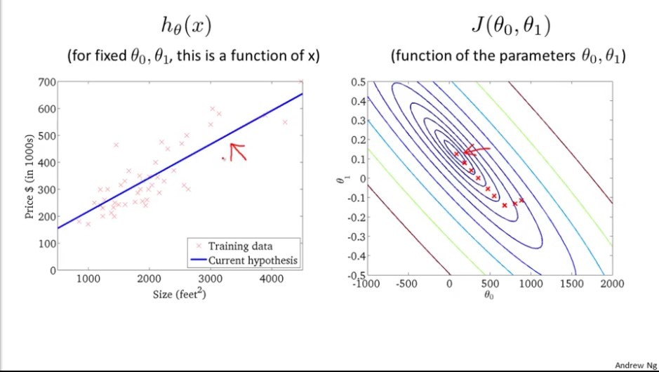

Réponse aux questions vidéo coursera : Semaine 1 : Gradient Descent For Linear Regression

1 : Pour faire converger l’algorithme de Gradient Descent, il ne faut pas diminuer la valeur d’alpha sur la durée, il faut la garder à sa valeur par défaut.

2 : L’algorithme Gradient Descent n’est pas garantie de trouver le minimum global de la fonction J($θ0,θ1)$.

3 : Le Gradient Descent peut converger même si $α$ est gardée fixé. (Mais $α$ ne peut pas être trop grand ou alors il pourrait ne pas converger).

4 : Pour le choix spécifique d’une fonction J( $θ0,θ1)$ utilisée en Linear Regression.

**IV / Linear Algebra**

**A / Matrices and Vectors**

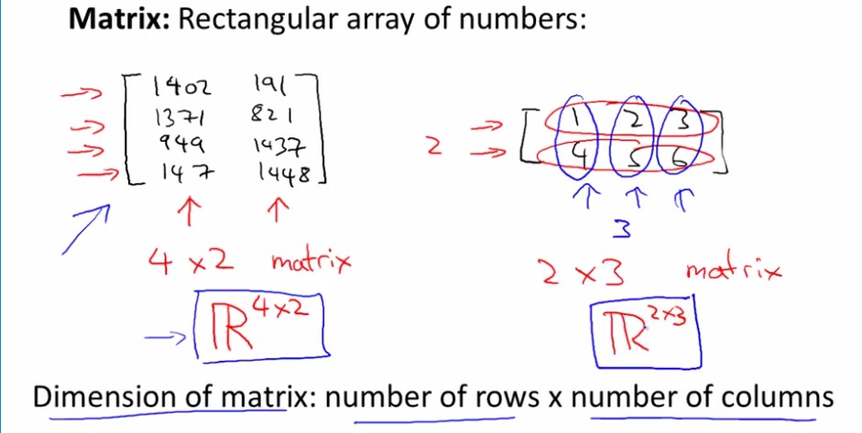

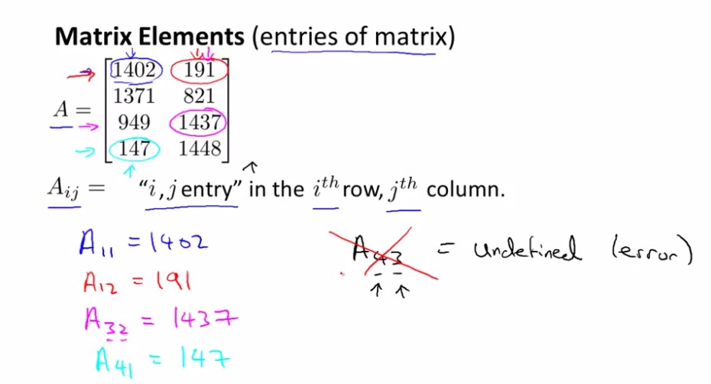

**B / Addition and Scalar Multiplication**

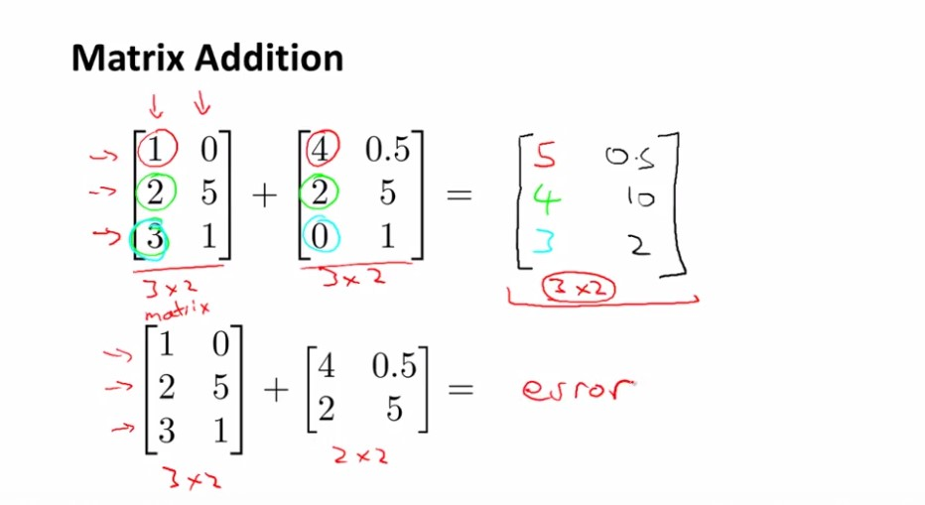

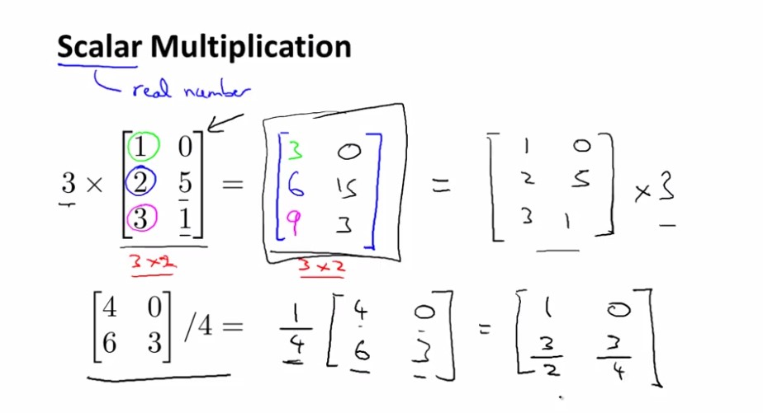

**C / Matrix Vector Multiplication**

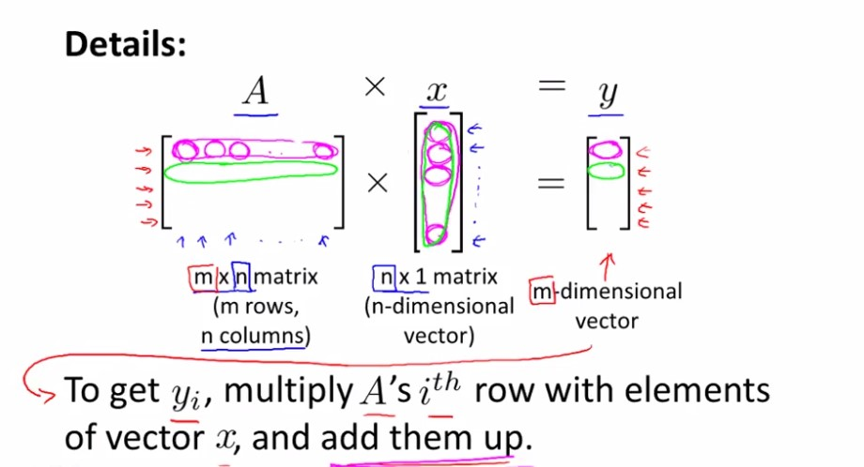

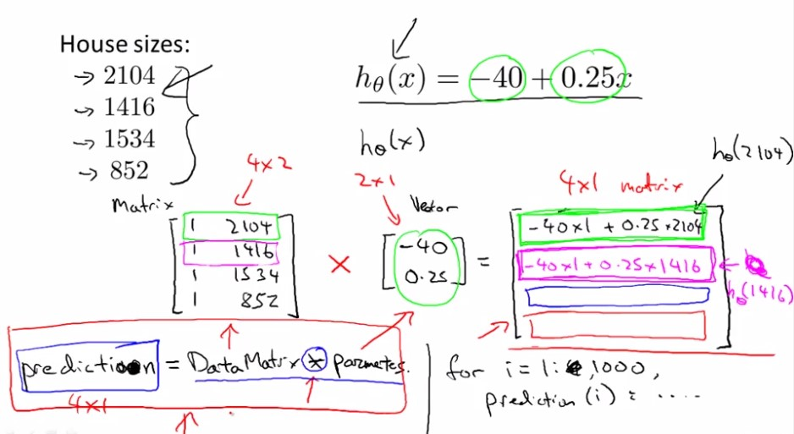

**D / Matrix Matrix Multiplication**

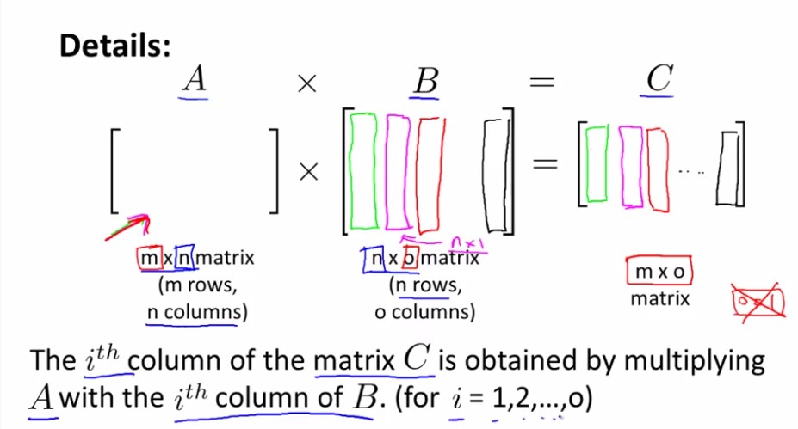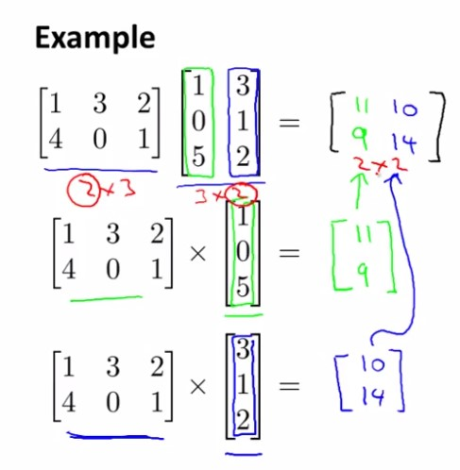

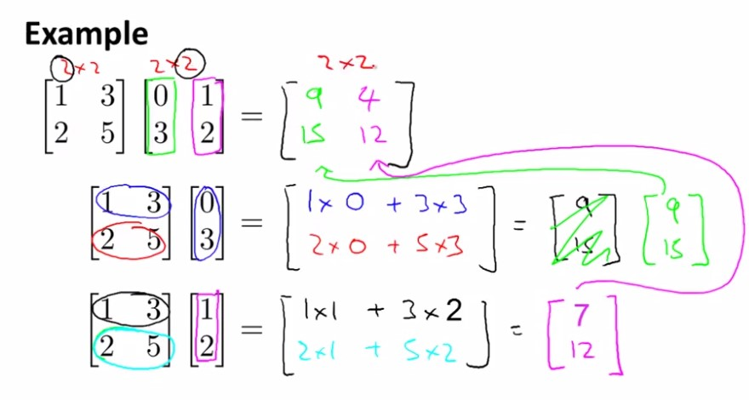

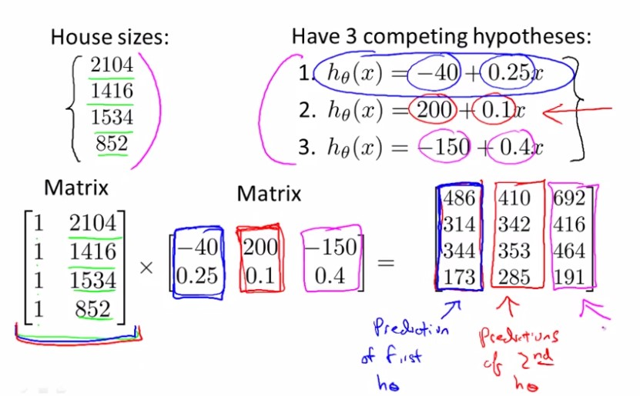

**E / Matrix Properties**

Les matrices ne sont **pas commutatives**, mais sont **associatives**.

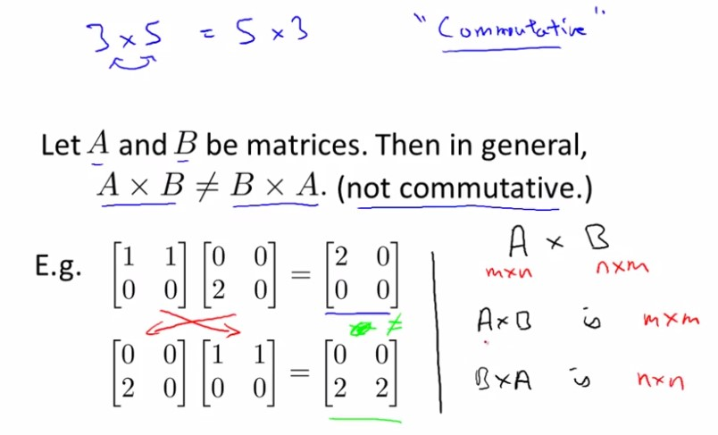

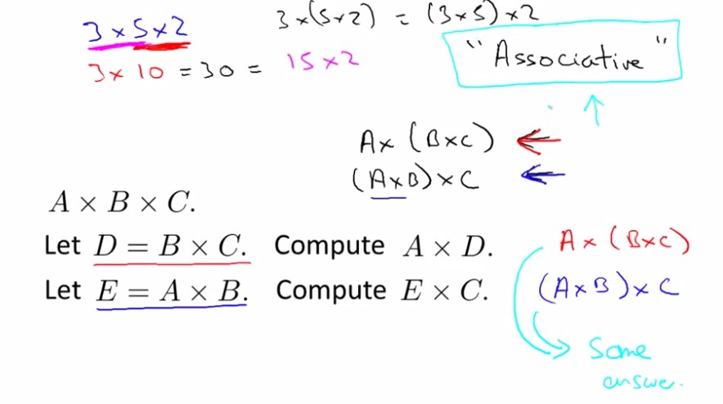

**F / Inverse and Transpose**

La matrice A multiplié par son inverse A-1 donne pour résultat la matrice I (Identity).

La matrice I (Identity) est remplie de 0, avec une ligne diagonale de 1 , du Nord-Ouest au Sud-Est.

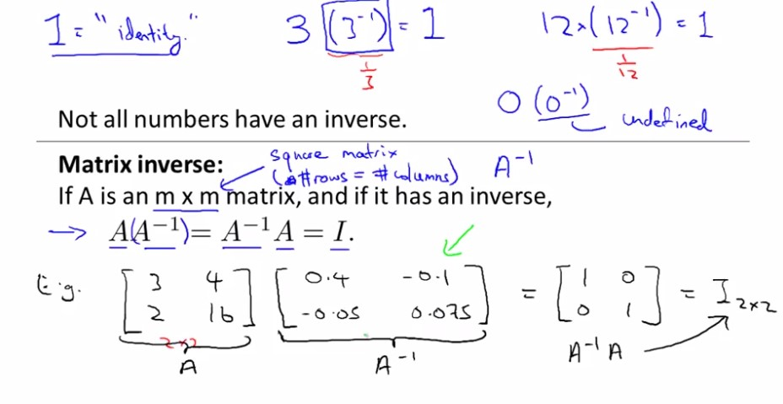

Pour transposer une matrice, il suffit de « retourner » les lignes en colonnes (la partie gauche vers le haut et la partie droite vers le bas). La première ligne est devient donc la colonne la plus à gauche et le terme de la ligne le plus à gauche devient le terme de la colonne le plus en haut.

SEMAINE 2

**I / Linear Regression With Multiple Variable**

**A / Multiple Features**

La régression linéaire avec plusieurs variables varie de la régression linéaire de base car le nombre de variable est supérieur aux deux variables vues auparavant.

Il peut y avoir autant de variable que l’on veut. (Prix, Taille, Superficie, Nombre d’étage etc..).

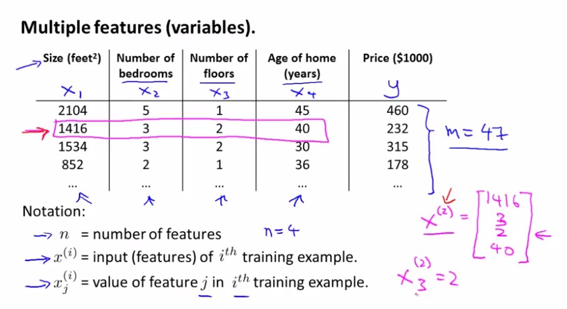

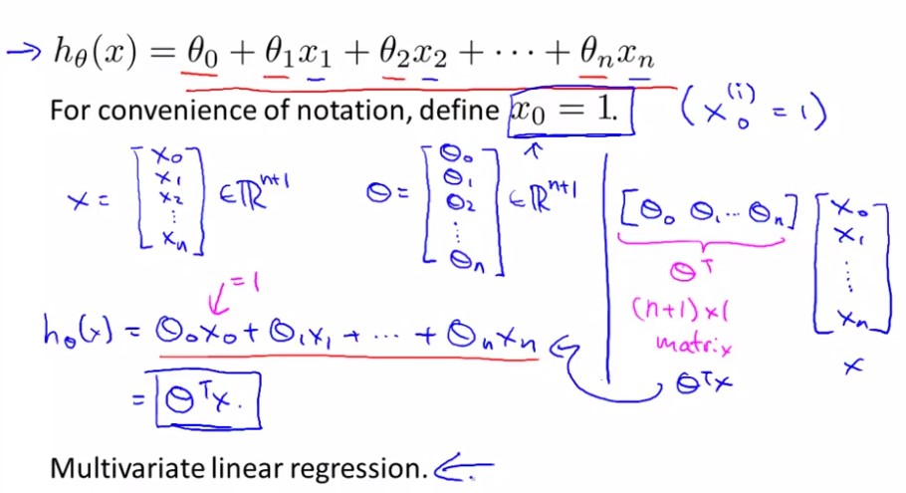

**B / Gradient Descent for Multiple Variables**

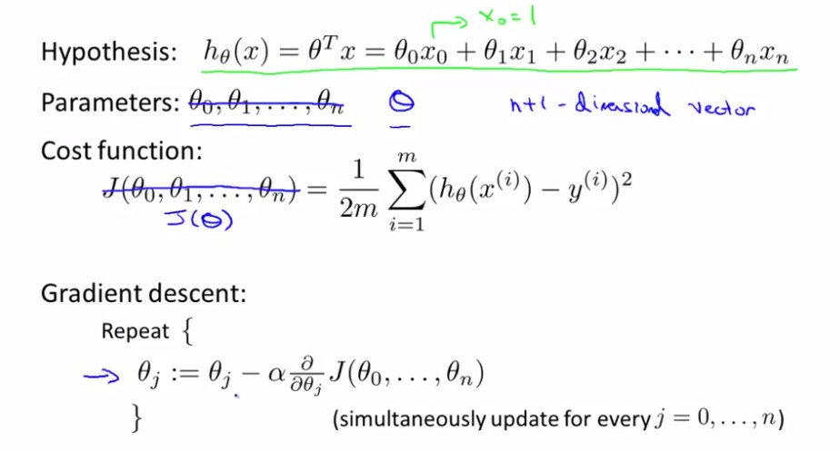

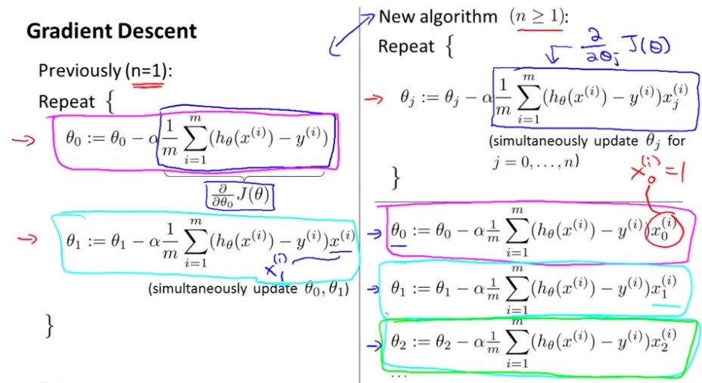

**C / Feature Scaling**

Feature Scaling est le fait de diviser toutes les variables par leur valeur maximum afin de se retrouver dans un éventail de valeurs comprises entre 0 et 1. Cela permet ainsi de faire fonctionner de manière optimale le gradient descent, et de trouver le minimum global de la fonction en moins de tour de boucle.

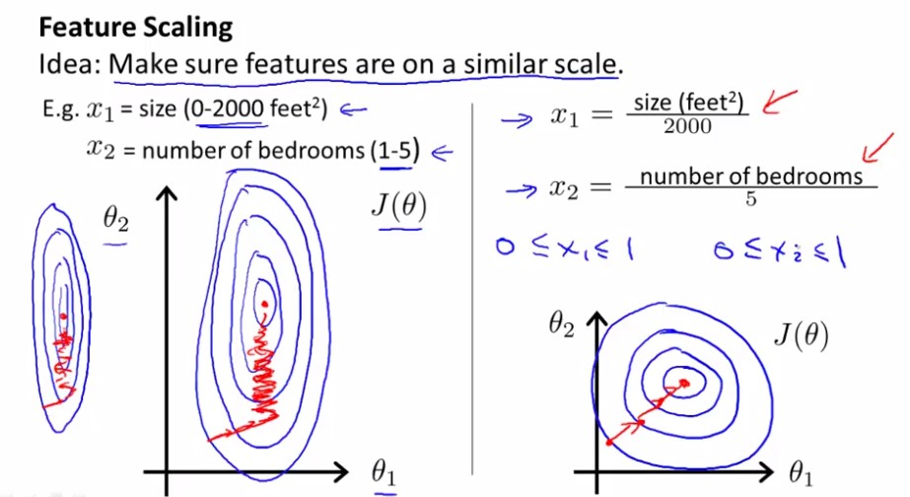

Le mieux est d’avoir la plus petite range de valeur.

Par exemple si la valeur de X se trouve entre -1 et 1, cela est parfait pour l’algorithme de gradient descent.

Entre -2 et 0.5 fonctionne aussi. Entre -100 et 100, cela est trop.

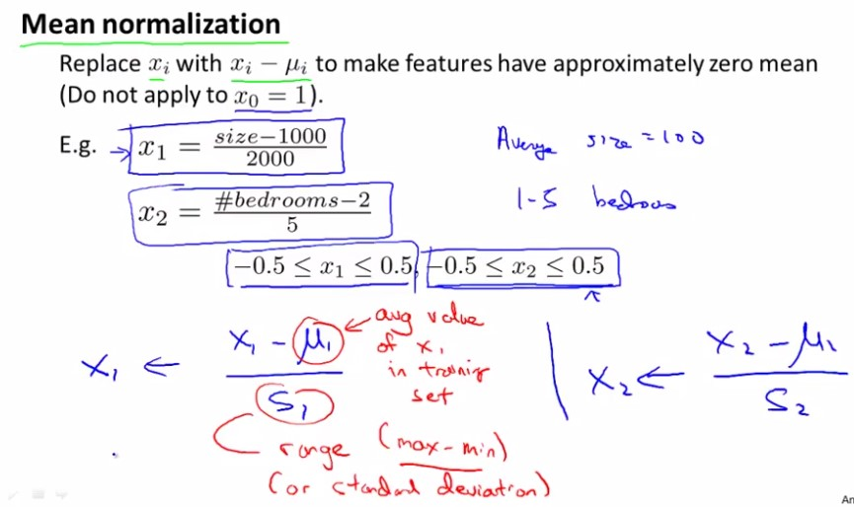

**D / Learning Rate**

Pour être sur du bon fonctionnement du gradient descent, il faut « plot » la fonction J(Theta) en fonction du nombre d’itérations du gradient descent.

Ainsi, si la courbe est descendante, alors il fonctionne correctement.

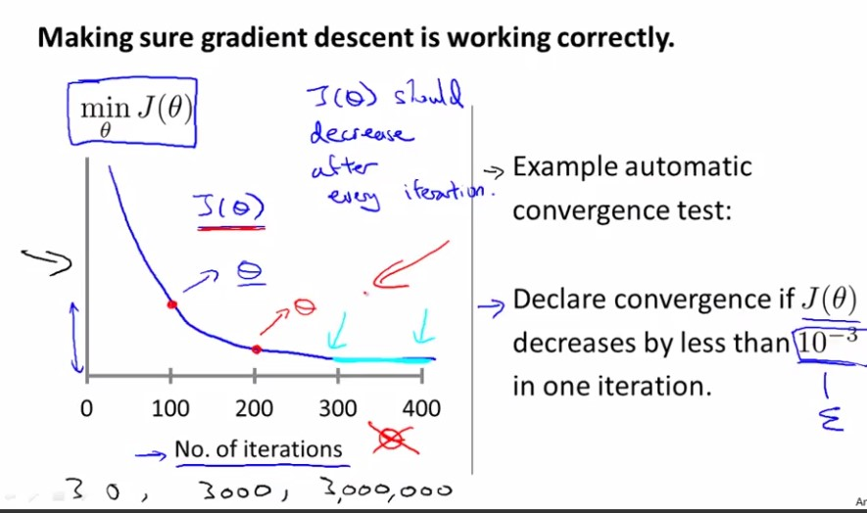

Au contraire, si la courbe de la fonction est montante, alors, le gradient descent ne fonctionne pas et donc, il faut utiliser un alpha plus petit.

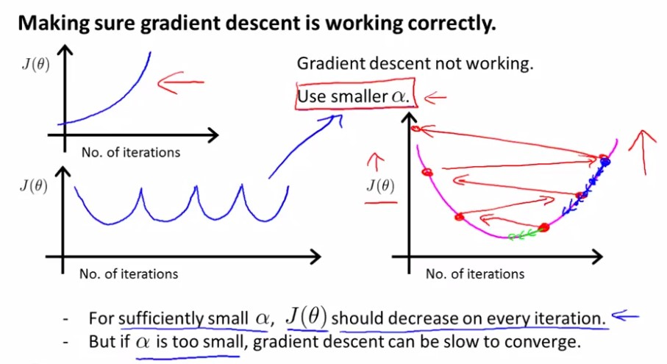

Si alpha est trop petit : convergence lente voire très lente.

Si alpha est trop grand : J(Theta) pourrait ne pas diminuer sur chaque itération et le gradient descent pourrait être long à converger.

Pour bien choisir alpha, tester avec 0.001 ….. 0.01 … 0.1 ….. 1….

**E / Features and Polynomial Regression**

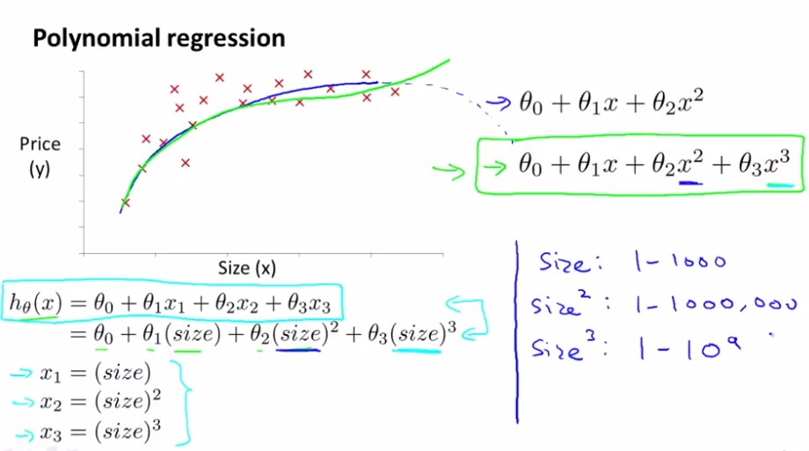

Nous pouvons ajouter nous-même de nouvelles features afin d’améliorer le tracé final de la courbe de la fonction J(Theta). Plus il y a des valeurs, plus la courbe sera juste et fidèle à la réalité.

**F / Normal Equation**

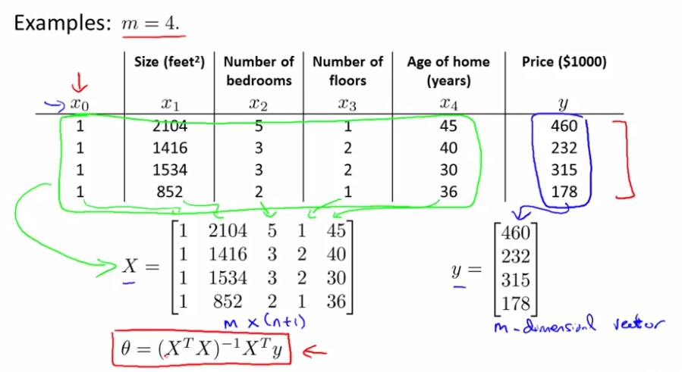

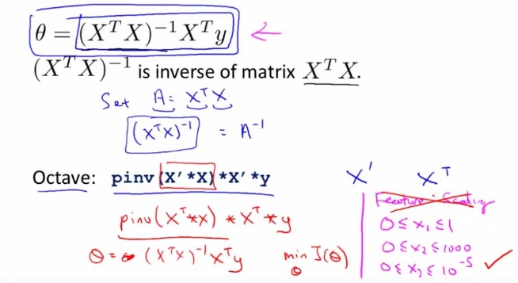

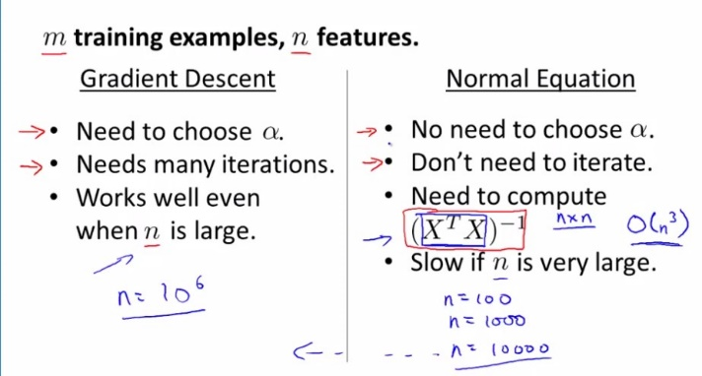

**G / Normal Equation Non-invertibility**

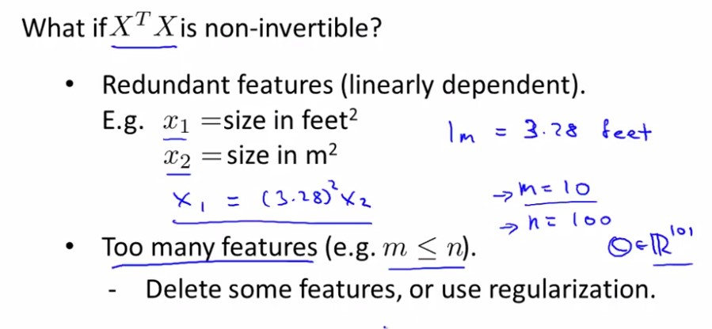

**H / Octave – MATLAB**

Programme permettant d’exécuter la Cost Function J :

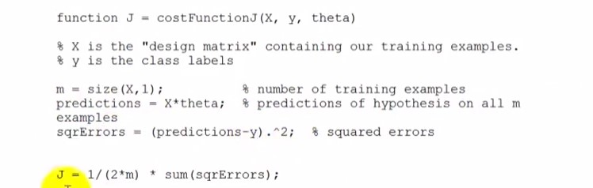

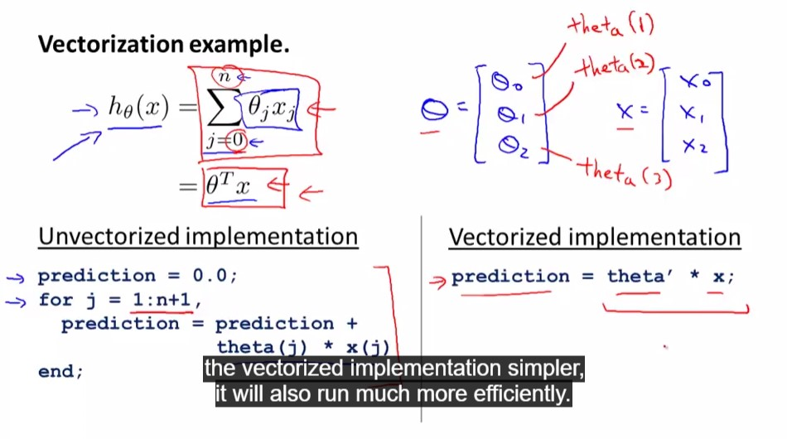

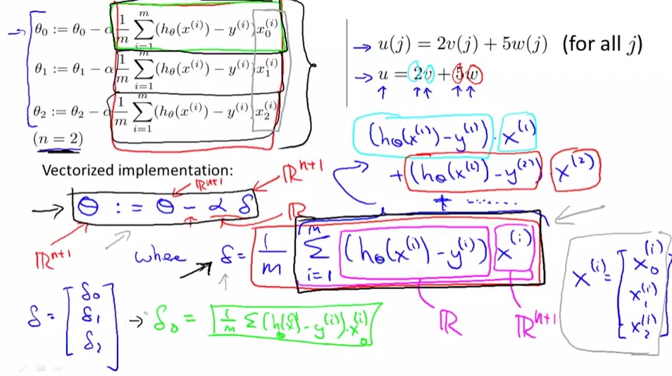

SEMAINE 3

**I / Classification and Representation**

**A / Classification**

Pour un problème de classification (de classe simple 0 ou 1), il ne faut pas utiliser la Linear Regression car si une nouvelle donnée se rajoute dans les données, assez loin dans le graphique (et qui de plus, ne nous donne pas forcément de nouvelles informations), elle modifiera pas la pente de la courbe de la Cost Function. Ainsi même un élément inutile pourrait modifier à volonté la courbe et donc induire en erreur le reste des données.

De plus, dans un problème de classification, la donnée en sortie est égale soit à 0 soit à 1 (ou plus si c’est un problème de classification multi classe) alors qu’avec la Régression Linéaire, les données sur le graphique surpassent 1 et peuvent descendre en dessous de 0.

**Petit quizz de la vidéo :**

* Lorsque la régression linéaire ne fonctionne pas sur une tâche de classification, appliquer le « Feature Scaling » n’aiderai pas
* Comme vu auparavant, même si les données en sorties sont toutes comprises entre 0 et 1, la régression linéaire ne prédira pas que **0 <= H(x) <= 1**
* On ne peut pas prédire parfaitement que **y = 1 si x >= c et y = 0 si x <= c**

**B / Hypothesis Representation**

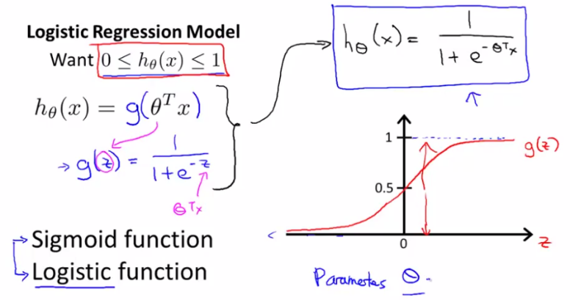Logistic Regression Model signifie :

* Nous voulons 0 <= H(x) <= 1
* Avec H(x) = g (Theta ‘ x)
* Sigmoid function = Logistic function

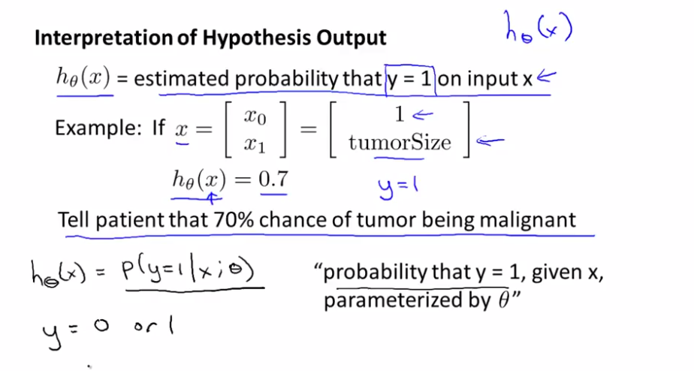On estime sur la valeur x, la probabilité que y = 1

* H(x) = 0.7 signifie :
  + 70 % de chance que la tumeur

soit maligne

* + 30 % de chance qu’elle soit bégnine

**C / Decision Boundary**

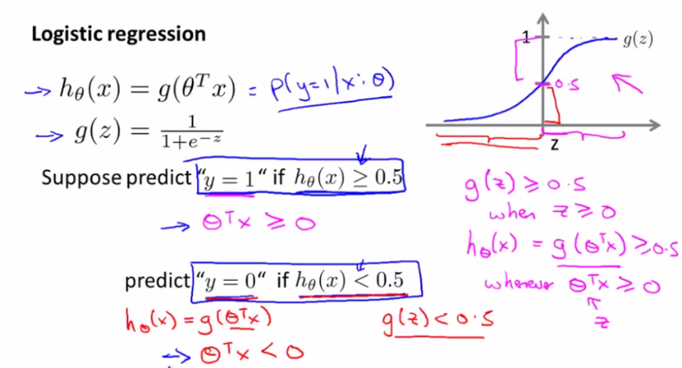

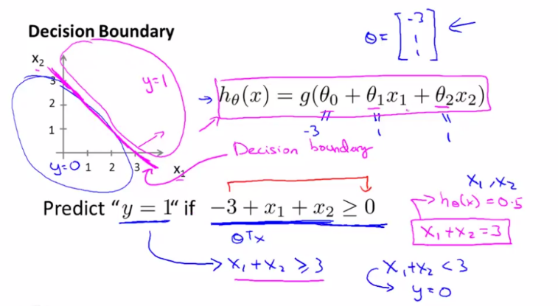

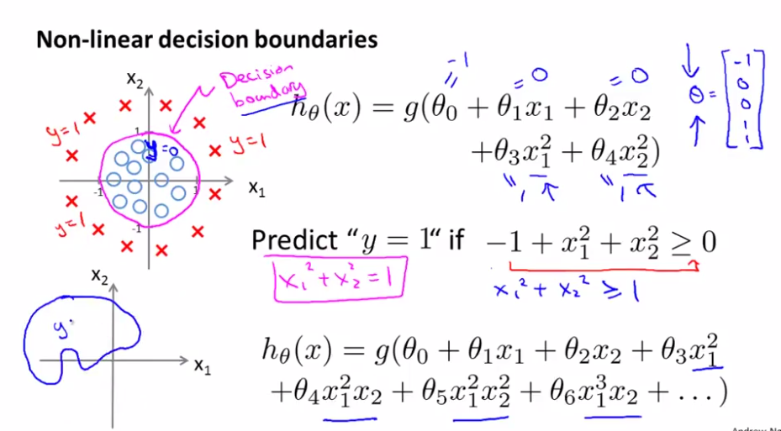

**II / Logistic Regression Model**

**A / Cost Function**

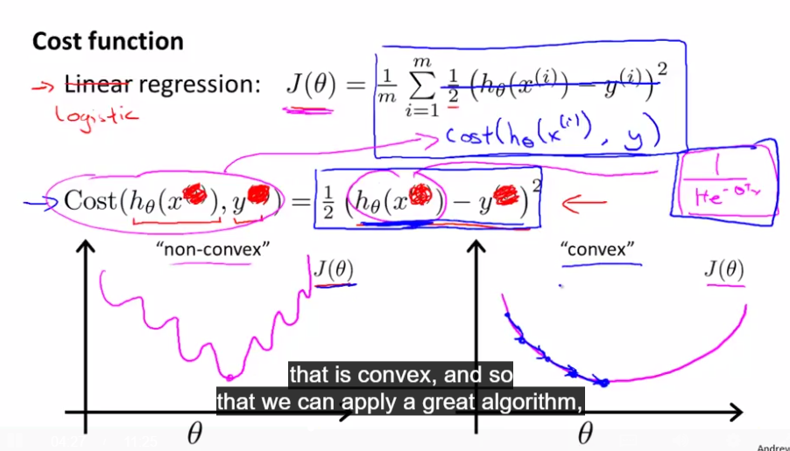

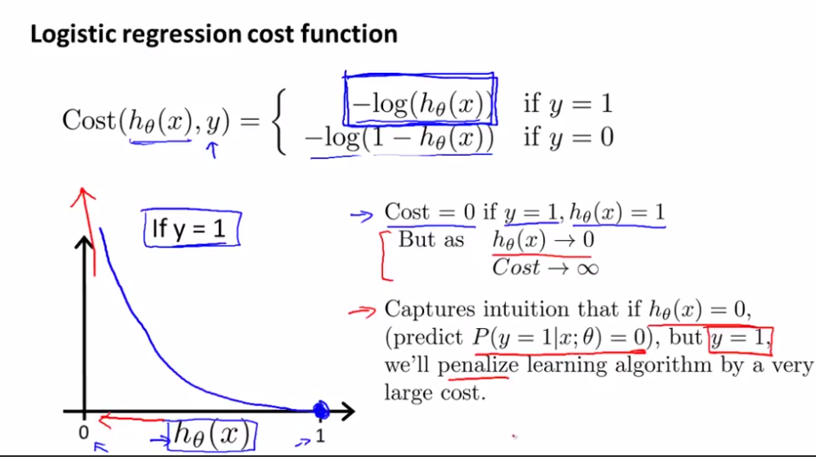

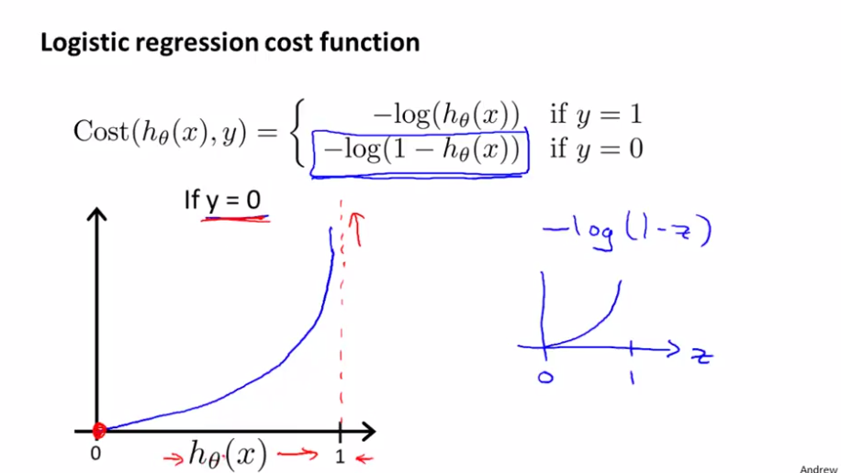

**B / Simplified Cost Function and Gradient Descent**

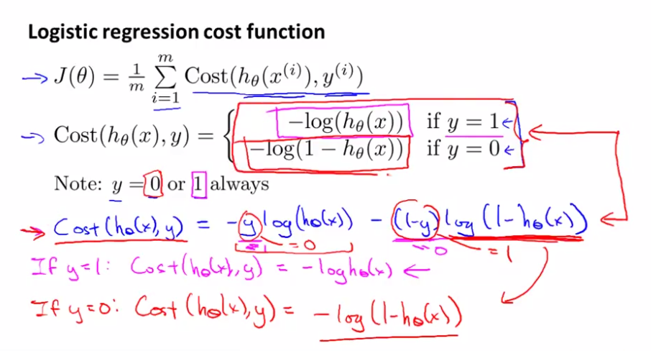

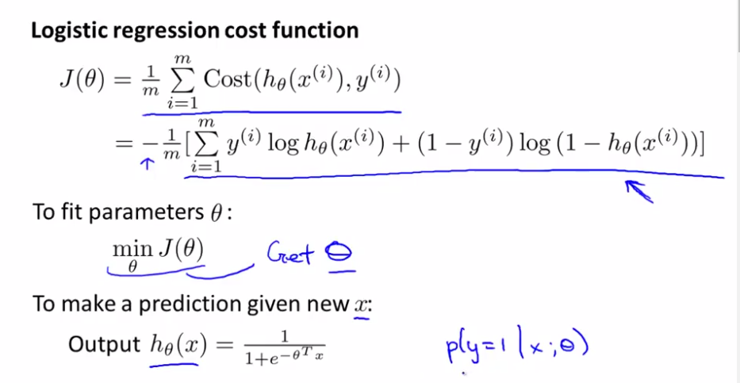

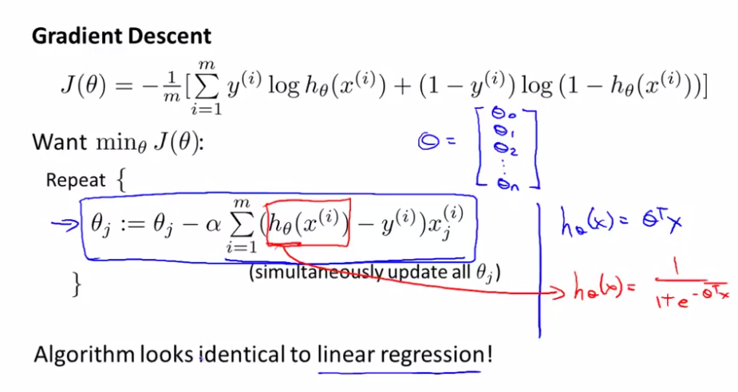

**C / Advanced Optimization**

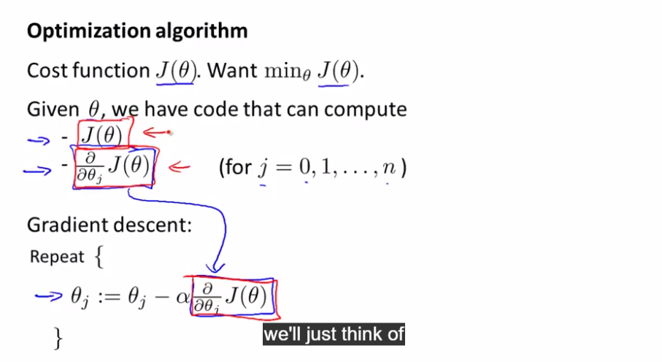

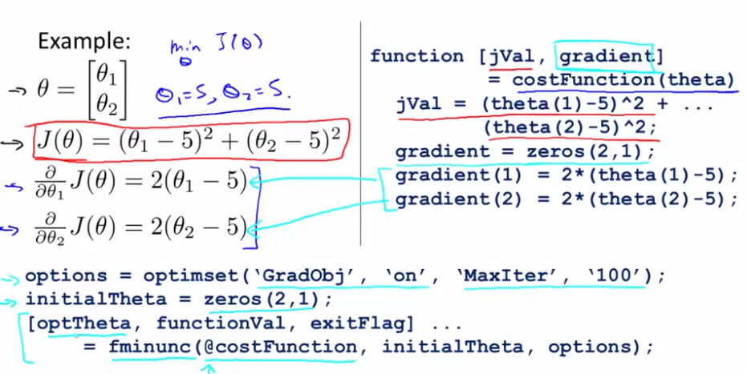

**III / Multiclass Classification**

**Multiclass Classification : One-vs-all**

Les problèmes de classifications multi classes signifie qu’il y a plus de deux classes dans lesquelles peuvent se ranger les données.

En effet ce ne sont plus y = 0 ou y = 1 (tumeur maligne ou bégnine) mais bien y >= 2

Par exemple, un agent permettant de classer les mails, peut les ranger dans plusieurs catégories comme : Travail, Famille, Hobby, Amis etc….

Autre exemple : le temps : Soleil, Pluie, Nuage, Neige etc…

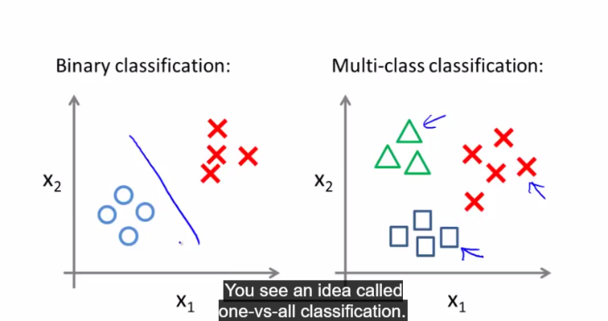

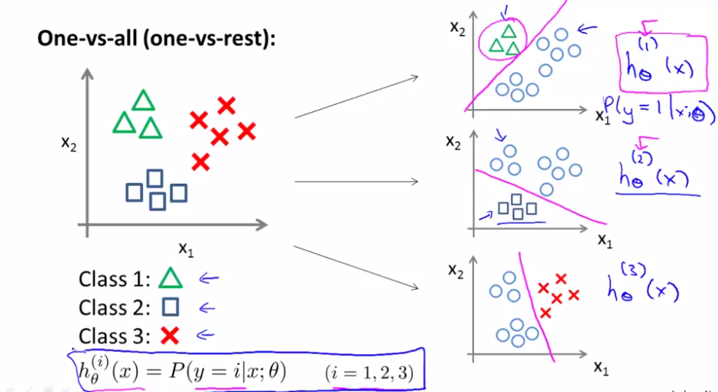

**IV / Solving the Problem of Overfitting**

**A / The Problem of Overfitting**

Il y a deux problèmes dans la Linear Regression :

Le premier problème survient lorsqu’il n’y a pas assez de données, alors il y a ce qu’on appelle **Underfitting** et **High Bias** (la courbe est en réalité une droite qui ne passe pas quasiment aucun point placé par les données.

Le second problème survient lorsqu’il y a trop de jeu de données, alors la courbe passe par tous les points mais présente des variations, des courbes se forment entre chaque point. On appelle cela **Overfitting** ou **High Variance.** Dans ce cas-là, la courbe touche tous les points, mais il ne pourra pas généraliser en cas de nouveau exemples (prédire des prix de maison sur de nouveaux exemples).

Ces deux mêmes problèmes surviennent à nouveau dans la Logistic Regression.

Le premier problème (Underfitting and High Bias) va se présenter de sorte que les deux cas seront séparés par une droite uniquement, ce qui n’est pas optimal pour classifier un problème.

Le deuxième problème (Overfitting and High Variance) va se présenter de sorte que chaque donnée sera classifiée dans le même groupe, peu importe où elle se trouve dans le graphique. Ainsi le regroupement aura une forme très étrange. Il sera donc impossible de déterminer dans quelle catégorie se trouve tel exemple. Il sera par exemple impossible de déterminer si une tumeur est bégnine ou Maligne.

Pour régler le problème deux (Overfitting and High Variance), il y a deux options :

* **Réduire le nombre de données** (de données comme le prix, le nombre de chambres etc…
  + Sélectionner manuellement celles que l’on veut garder
  + Model selection algorithm (à voir plus bas)
* **La Regularization**
  + Garder toutes les données, mais réduire la grandeur/valeur du paramètres Théta
  + Fonctionne bien lorsqu’il y a beaucoup de données, ce qui contribue bien pour prédire y

**B / Cost Function**

La Regularization, nous allons trouver un paramètre de régularisation, qui va permettre de rendre les données en trop infiniment petite, ce qui va aussi permettre d’empêcher l’Overfitting des données.

Le paramètre de régularisation est le suivant : 2j

Si nous décidons de mettre un Lambda trop élevé (imaginons 1010) nous nous retrouverions avec une simple droite horizontale, ce qui est le cas extrême de l’Underfitting & High Bias.

Lorsque nous avons trop de données ou de fonctions différentes, on peut décider (sans les supprimer) d’éliminer leur influence uniquement. Ainsi sans supprimer les fonctionnalités en trop, il suffit de modifier la Cost Function :

*Min θ* 12 *m* ∑mi =1 ( *hθ* (*x*(*i*)) − *y*(*i*) )2 + 1000 x *θ*23 + 1000 x *θ*24

Il ne reste plus qu’à baisser les paramètres Theta23 et Theta24 près de zéro.

Sinon nous pouvons aussi régulariser tous les paramètres Theta dans une seule somme :

*minθ* 12*m* [ ∑*mi*=1( *hθ* (*x*(*i*)) − *y*(*i*) )2+*λ* ∑*nj*=1 *θ*2*j* ]

**C / Regularized Linear Regression**

Pour ce qui est de la Linear Regression, pour la régulariser, nous voulons simplement modifier notre Gradient Descent Function pour séparer Theta0 du reste des paramètres car nous ne voulons pas pénaliser theta0.

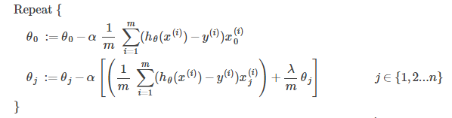

C’est le terme Lambda/m x ThetaJ qui va faire la régularisation.

Avec quelques manipulations, notre update peut être représentée comme ceci :

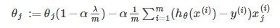

Le terme (1 – Alpha x (Lambda/m)) est toujours strictement inférieur à 1.

Pour arriver à la régularisation, the Normal Equation est la même qu’avant mais nous devons rajouter un terme dans la première parenthèse :

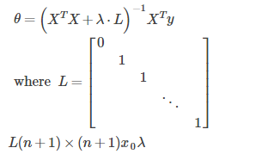

**D / Regularized Logistic Regression**

**Cost Function :**

Il faut se souvenir que la Cost Function pour la Logistic Regression était :

Nous pouvons régulariser la Cost function en ajoutant un terme de régularisation à la fin de celle-ci :

La seconde somme à la fin de la formule permet d’exclure explicitement le Bias terme.

**Gradient Descent :**

Comme pour la Régularisation de la Linear Regression, nous allons vouloir séparer l’update de Theta0 et de l’ensemble du reste des paramètres car nous ne voulons pas régulariser Theta0.

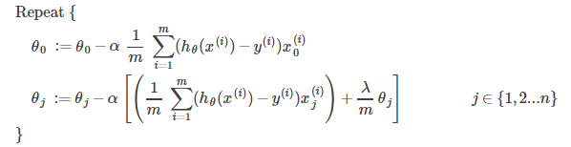

SEMAINE 4

**I / Motivations**

**A / Non-Linear Hypotheses**

Les hypothèses non linéaires représentent les problèmes où les deux classes ne sont pas réellement définies. Par exemple, un programme permettant de définir si une image représente une voiture ou non, est un programme avec une hypothèse non linéaire. Il va les comparer suivant leur pixel et leur intensité de couleur sur ces pixels.

**B / Neurons and the Brain**

L’origine du Neural Network remonte aux années 80 et début 90 après lesquelles sa popularité diminua. Dans les années 80, le neural network était utilisé pour créer des programmes « qui mimait » le cerveau et le fait de réfléchir. Lorsque l’un des sens est utilisé, la réception (signal auditif, visuel, gustatif) remonte au cerveau où il est traité puis renvoyer (réponse, gout, etc…). Si l’un de nos sens est affecté, indisponible ou soudainement perdu (à cause d’accidents ou maladies), un de nos autres sens se durci et s’amplifie pour « prendre en quelques sortes la place de l’ancien ».

Exemple : Si l’on perd la vue du jour au lendemain, notre ouïe peut se développer jusqu’au point où nous pouvons nous déplacer « aveuglement » sans rien percuter, grâce à notre appareil auditif.

**II / Neural Networks**

**A / Model Representation I**

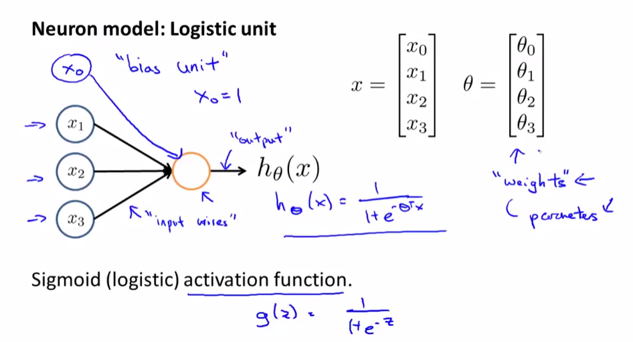

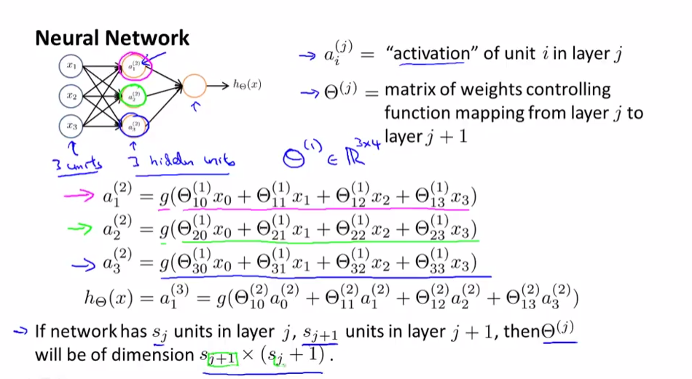

**B / Model Representation II**

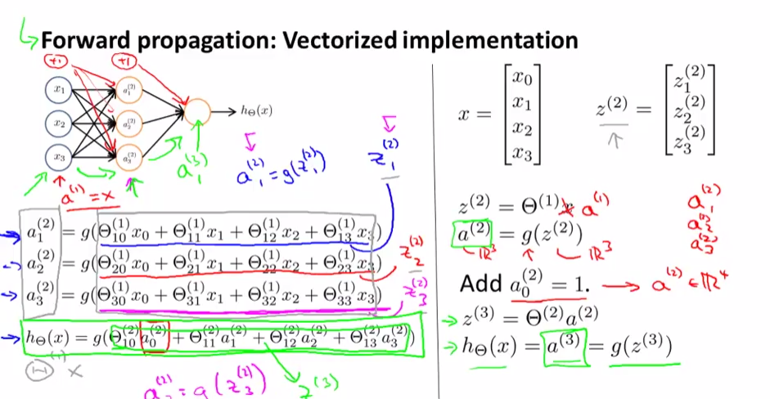

**III / Applications**

**A / Examples and Intuitions I**

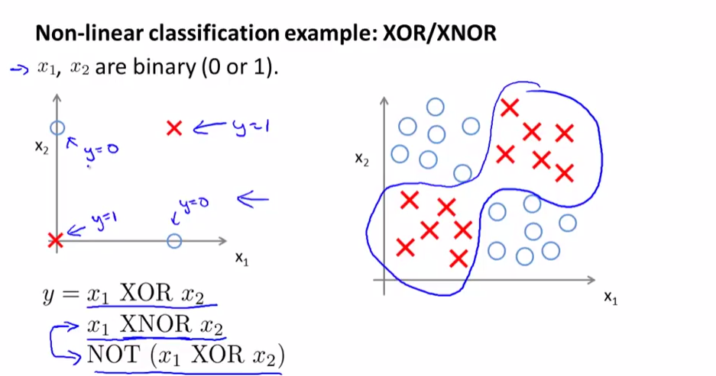

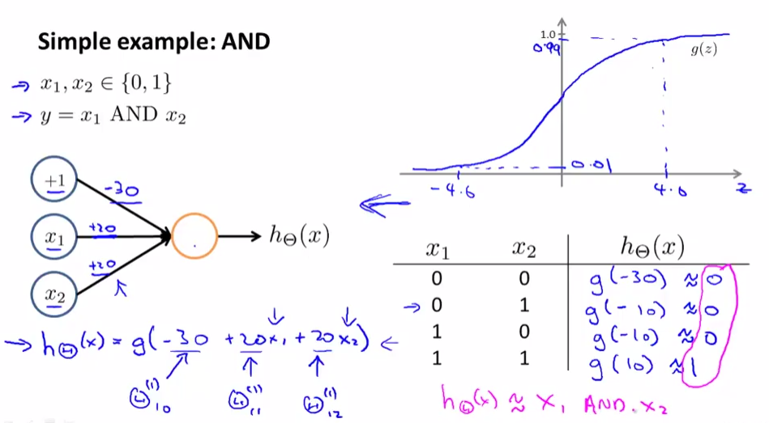

**B / Examples and Intuitions II**

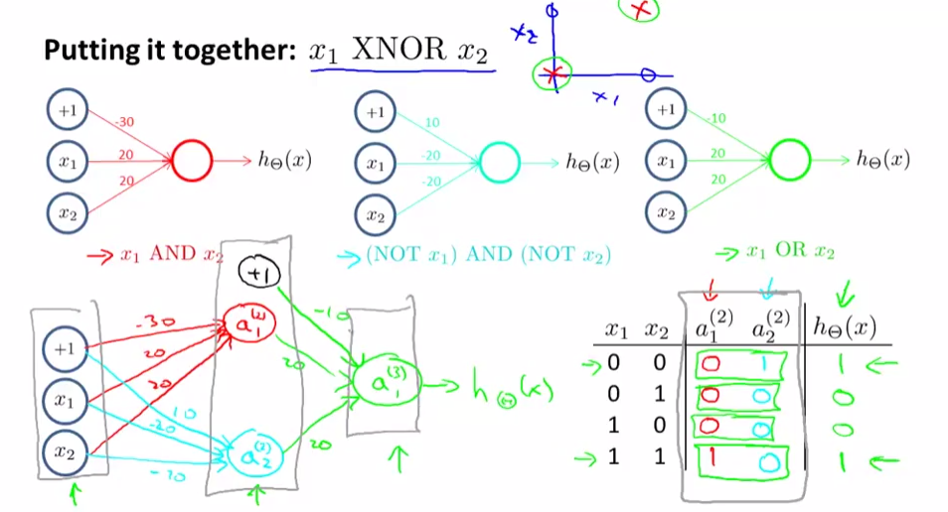

**C / Multiclass Classification**

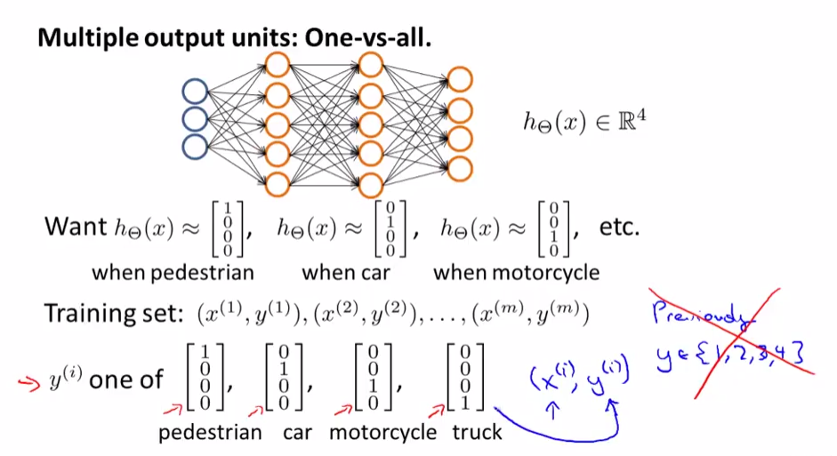

SEMAINE 5